Городской семинар – практикум: «Использование современных образовательных технологий для развития связной речи у дошкольников» 11.04.2019г.
О развитии связной речи в режимных моментах рассказали воспитатели 7 группы: Исмаилова Зулия Романовна и Скутина Алена Михайловна
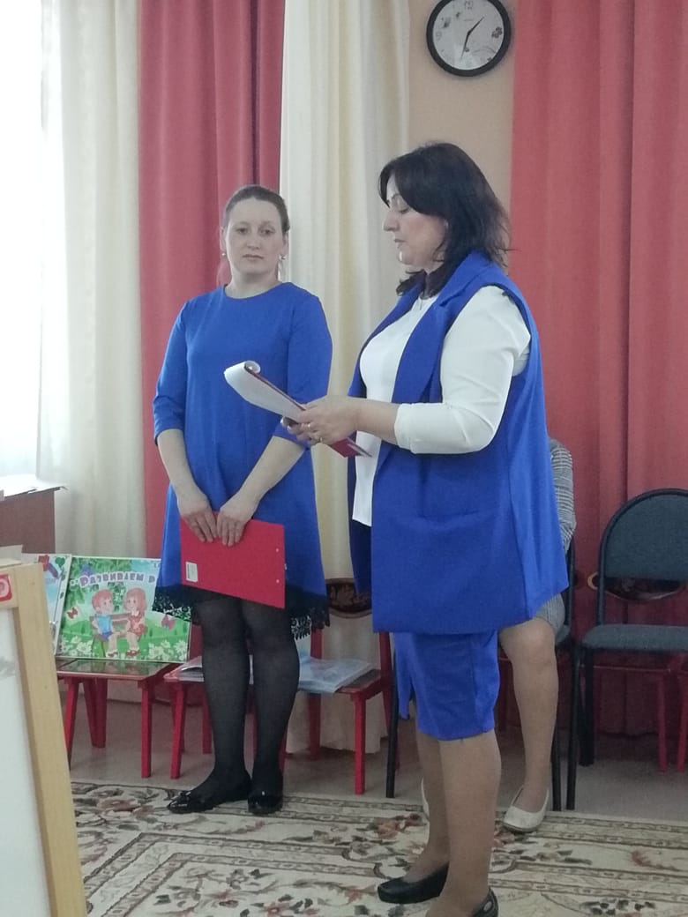

Педагоги на практике потренировались в составлении синквейна.

Воспитатели: Демченко Алена Николаевна (группа №8) и Юдичева Юлия Михайловна (группа №6)

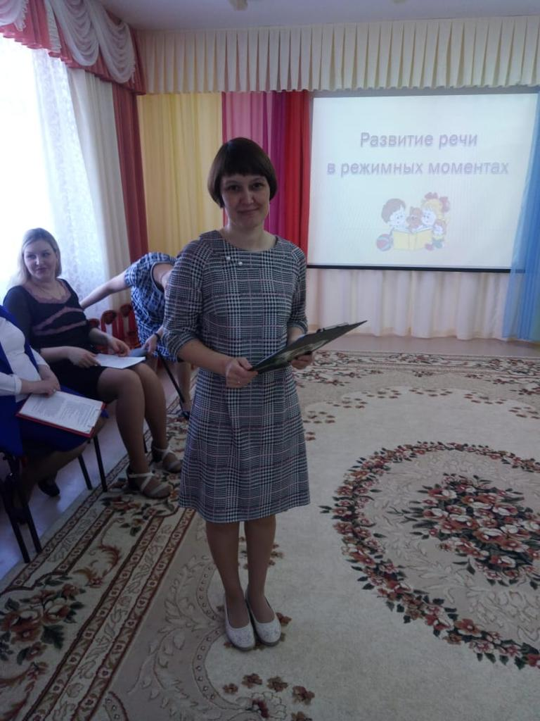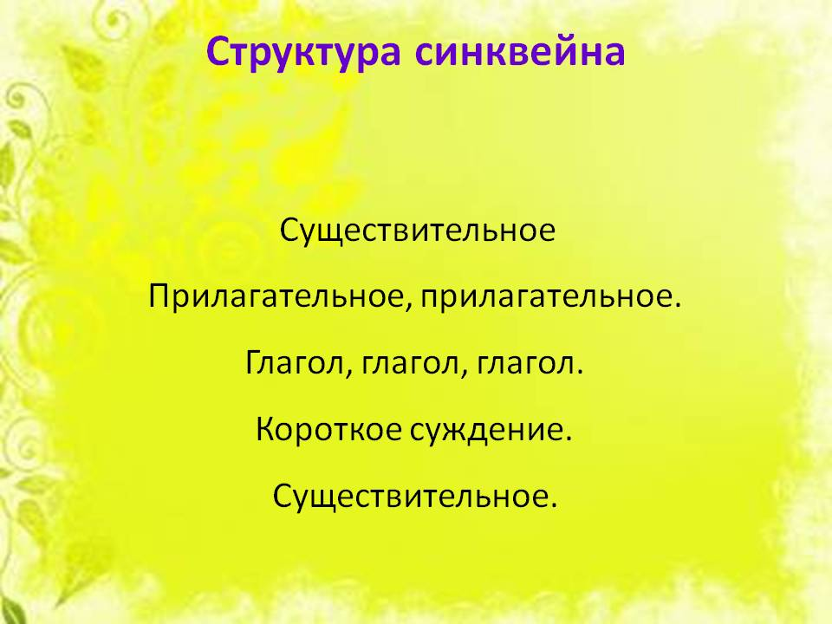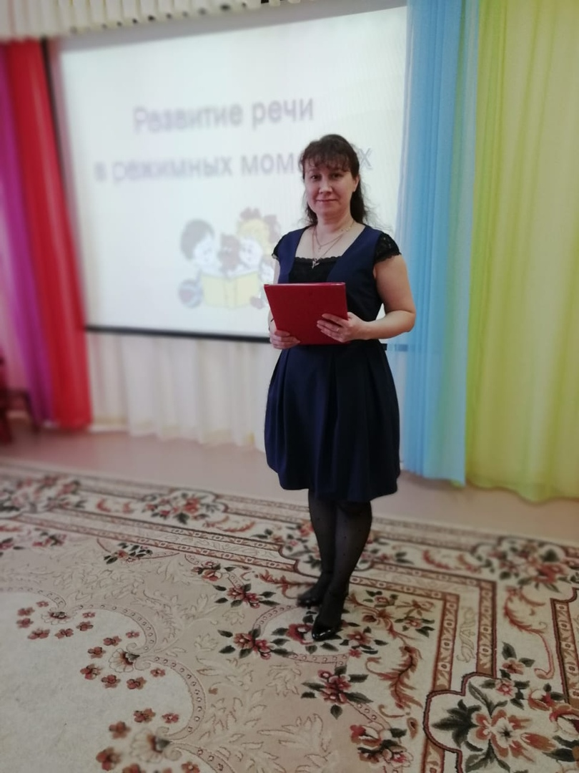

С элементом технологии наглядного моделирования - мнемотехникой
Познакомили воспитатели 9 группы:
Кононова Татьяна Ивановна и Романченко Ирина Владимировна
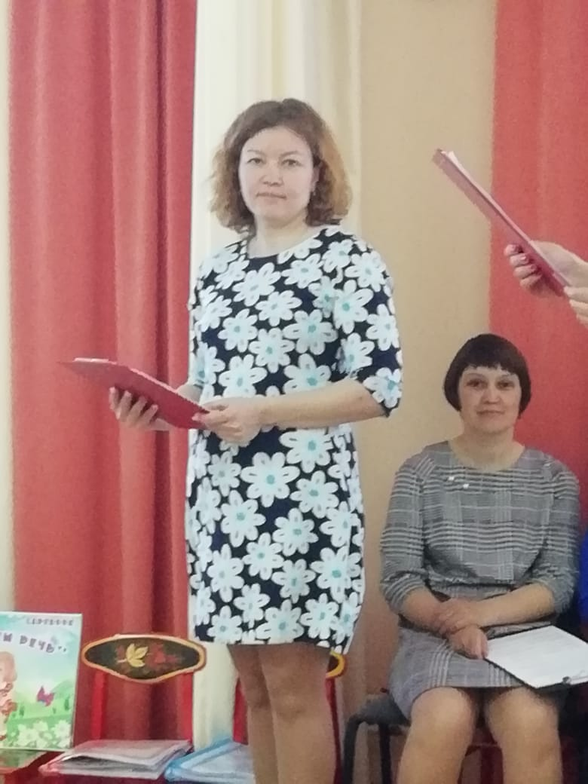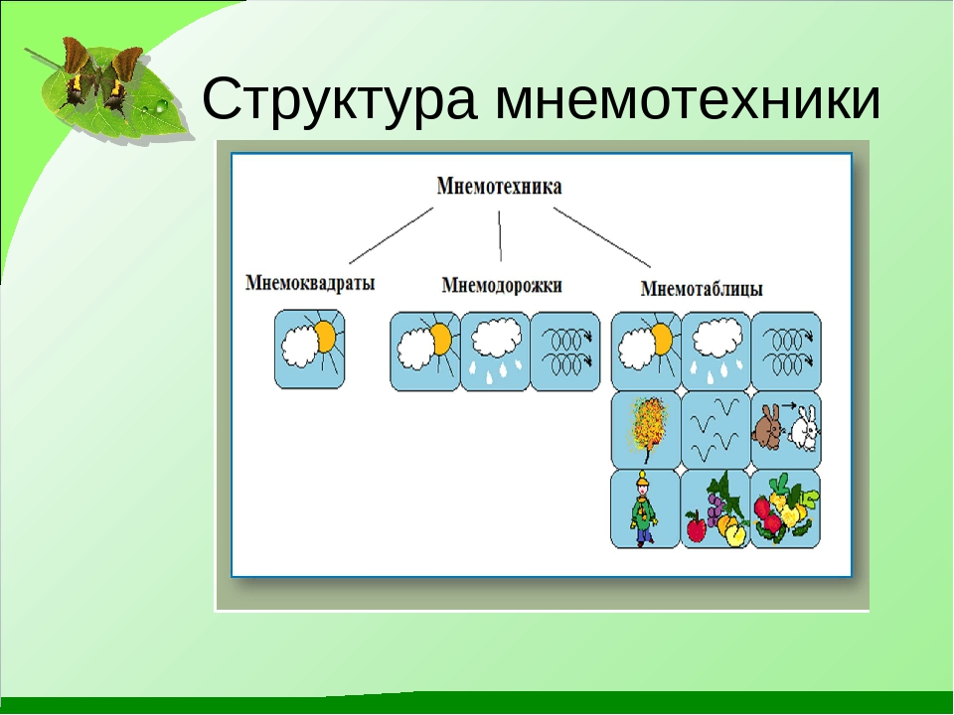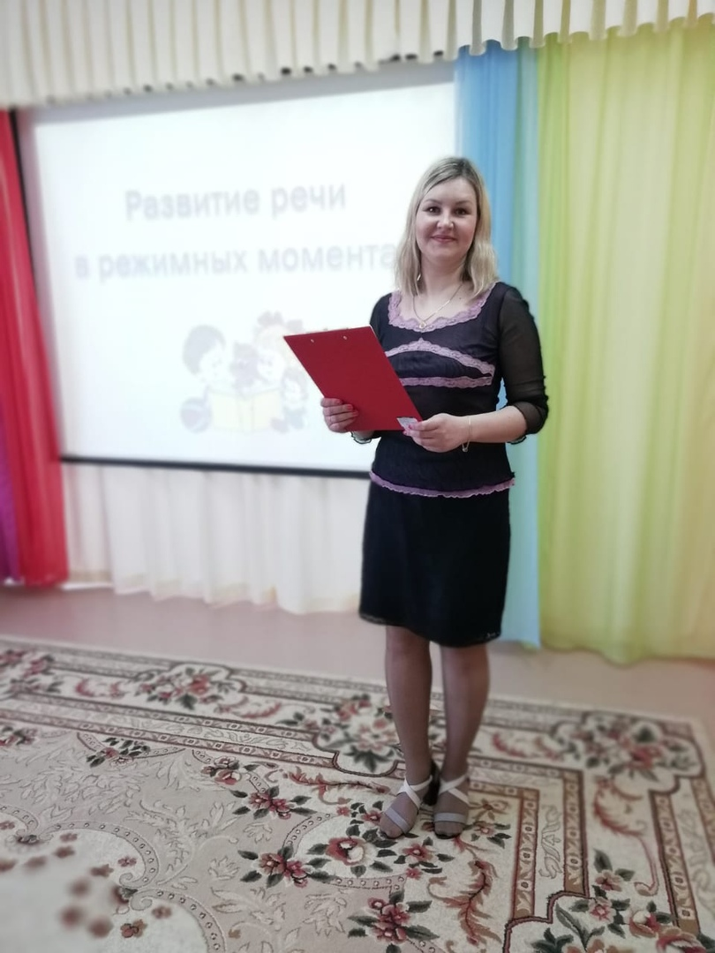



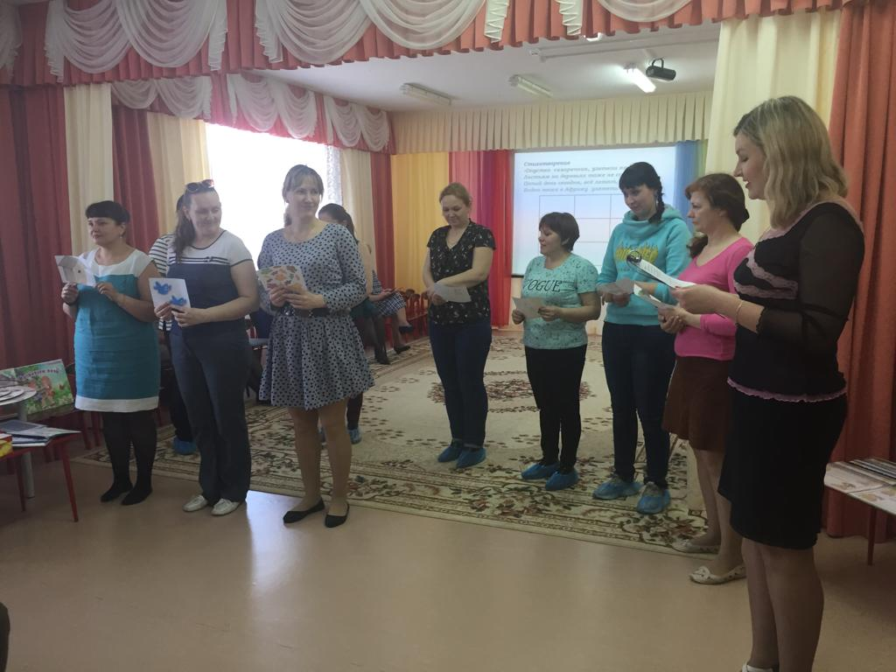

Как применять ТРИЗ-технологии для развития связной речи научили
учителя-логопеды: Гашко Светлана Анатольевна и Огеева Елена Ивановна
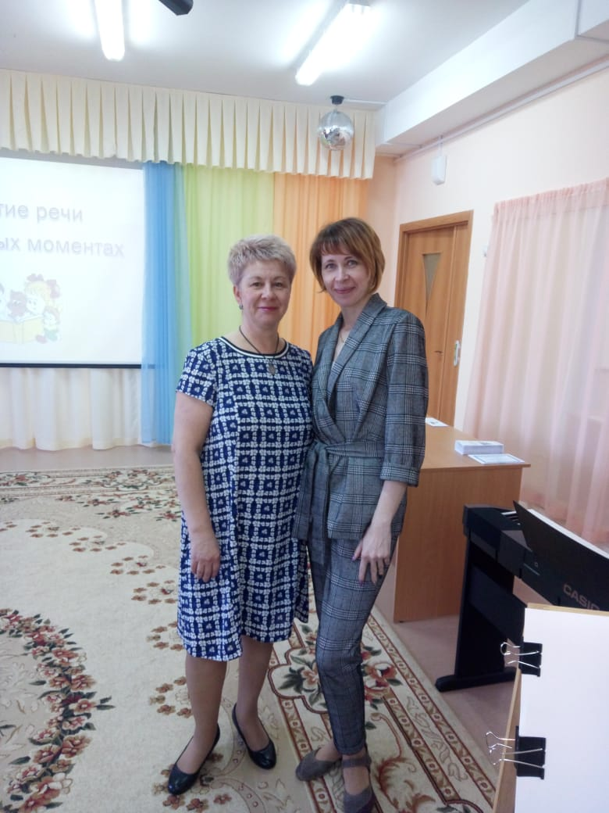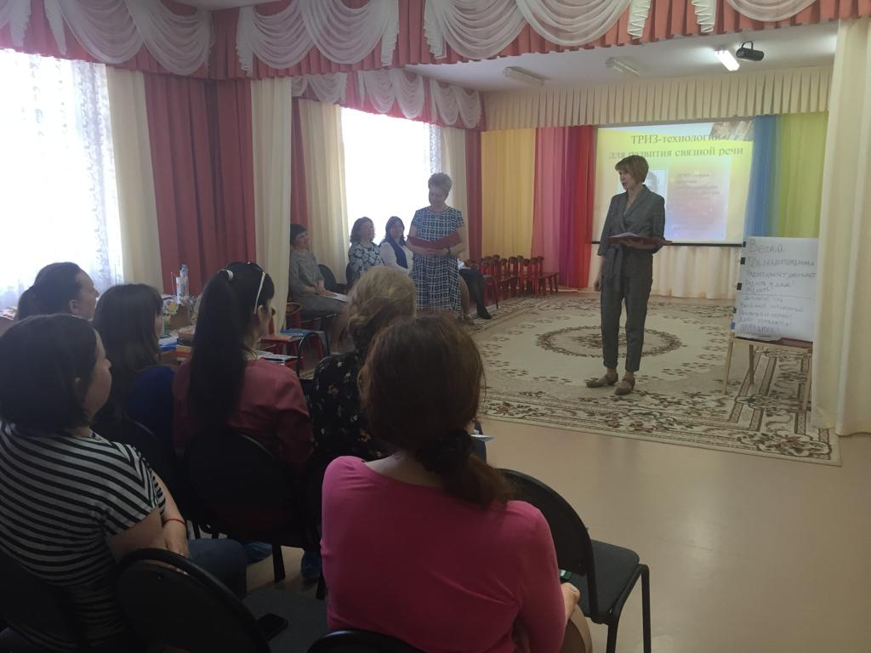
При подведении итогов семинара, педагоги высказали слова благодарности хозяевам мероприятия и выступающим коллегам, поделились мнениями по теме семинара.
Сотрудники МАДОУ «Детский сад № 3» надеются, что материалы, представленные на семинаре, помогут педагогам дошкольных учреждений в работе с детьми, будут способствовать поиску новых идей и подходов в воспитании и развитии у детей связной речи.
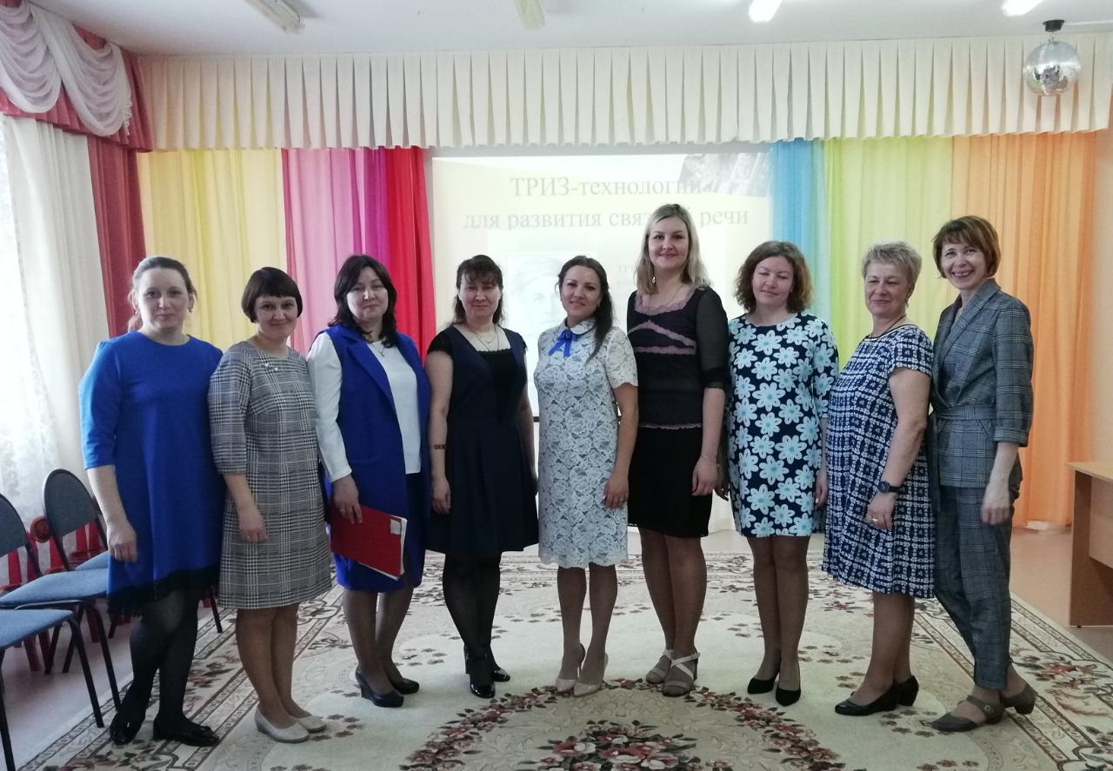

Организатор семинара-практикума:
зам.зав.по ВОР - Баженова Эльвира Ринатовна

